МБДОУ№ 41 г. Невинномысска.
Дополнительная платная образовательная услуга -
кружок «Юный мыслитель»(Развивающие игры)
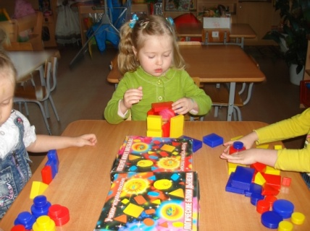
Уважаемые родители!!!
Данная услуга,представляет собой курс занятий на 8 месяцев (с октября по май) для детей 3-5 лет. Занятия проводятся 4 раза в месяц,1 раз в неделю. Для детей 3-4 года (15-20 мин.),4-5 лет (20-25 мин.) во 2 половине дня. Стоимость одного занятия – 100 руб
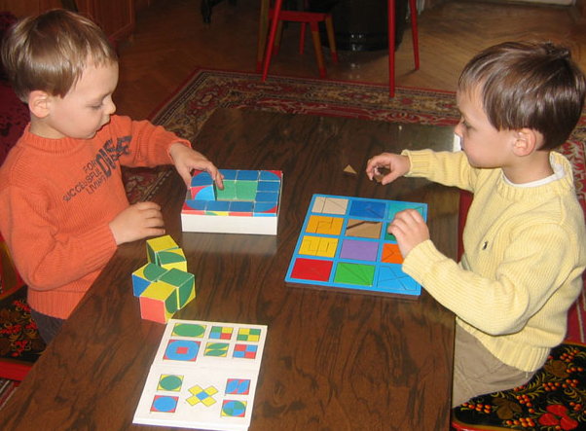
Приглашаем ваших детей в наш кружок!
Развитое логическое мышление это мощный фактор интеллектуального развития ребёнка,формирование его
познавательных и творческих способностей.
Курс логики призван:
- целенаправленно развивать познавательные процессы (внимание ,память, мышление , воображение.)
-владеть навыками решения логических задач ,находить логические ошибки на рисунке,
-уметь рассуждать, обосновывать, доказывать и отстаивать правильность своих мыслей,
- развивать наглядно-образную , словесно-логическую память,
- научить слушать и выполнять задание самостоятельно.
Овладев логическими операциями, ребёнок станет более внимательным, научится мыслить ясно и чётко.
Руководитель кружка:воспитатель высшей категории Наталья Алексеевна Маркина.

